День рождение Снеговика в I мл. гр «Бусинки»
воспитатель Томилина В. А.
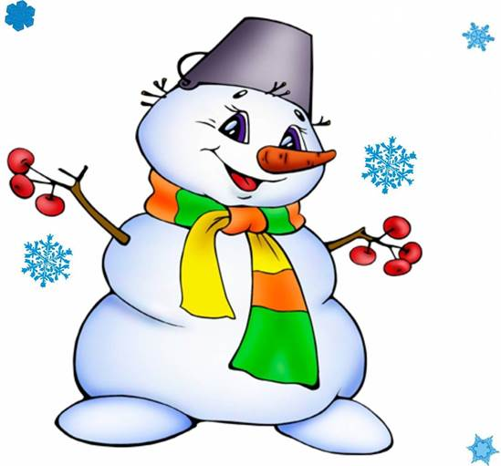
Появился во дворе
Он в холодном январе.
Неуклюжий и смешной,
У катка стоит с метлой.
К ветру зимнему привык
Наш приятель …
Снеговик!
Есть немало праздников в январе месяце. Но есть еще один из добрых…
Главный зимний герой, которого (помимо деда Мороза) – это Снеговик. Какая же зима без любимца детворы? Поэтому и он удостоен чести праздновать свой день рождения – 18 января. Почему именно в этот день? Да потому, что цифра 18 похожа на силуэт снеговика с метлой
.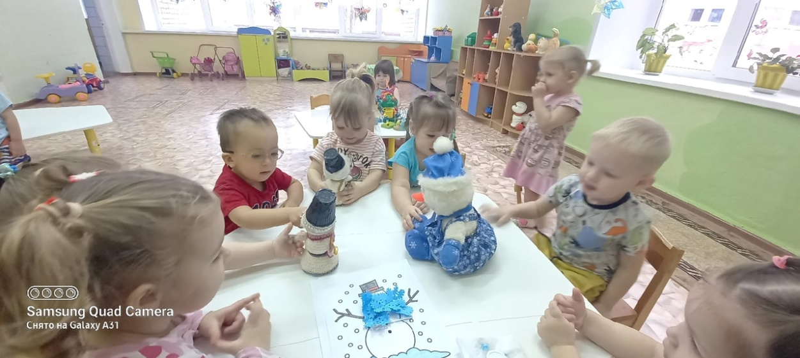
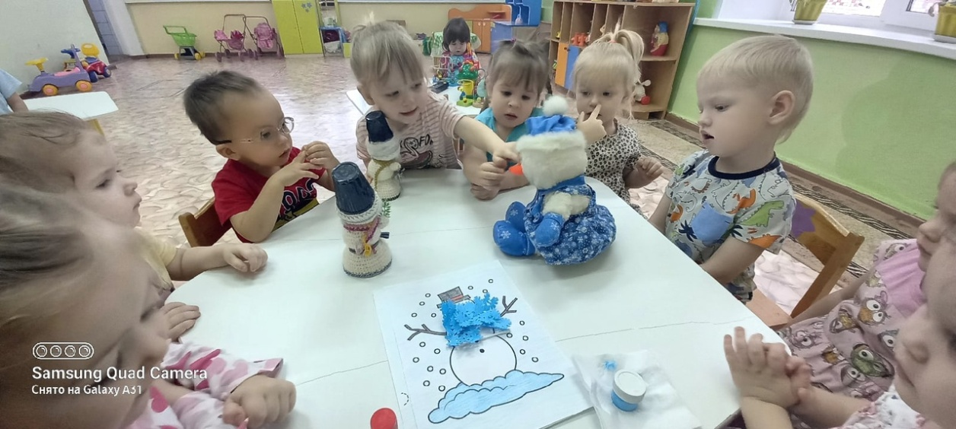
Вместе с ребятами мы сделали открытку для снеговика.
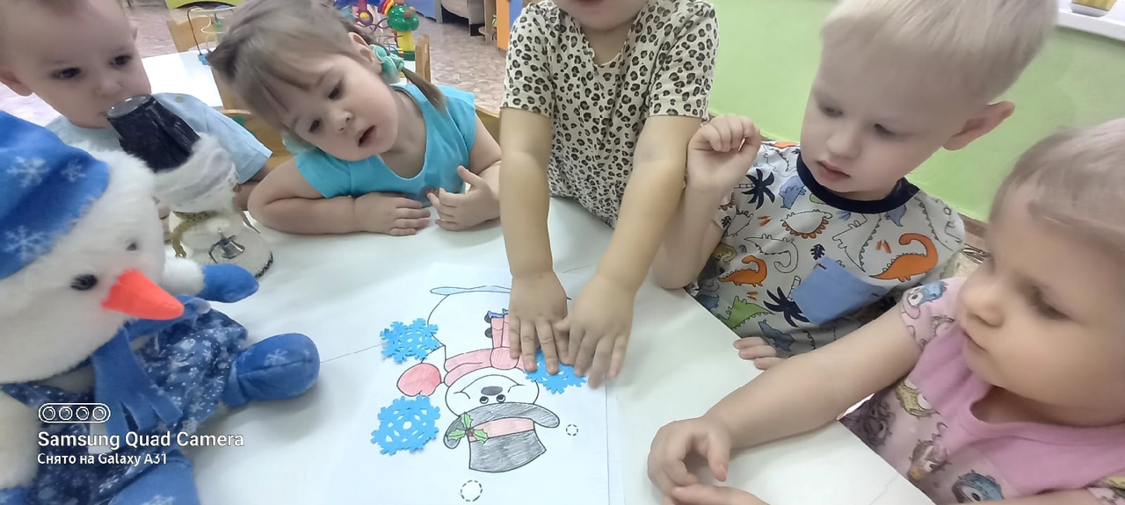
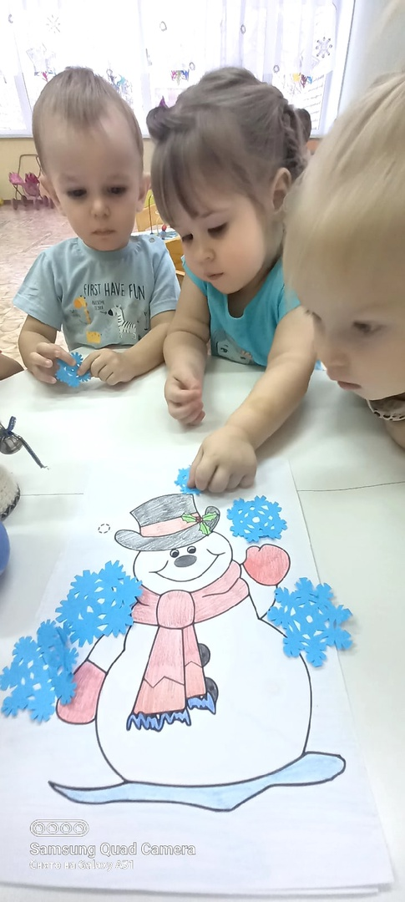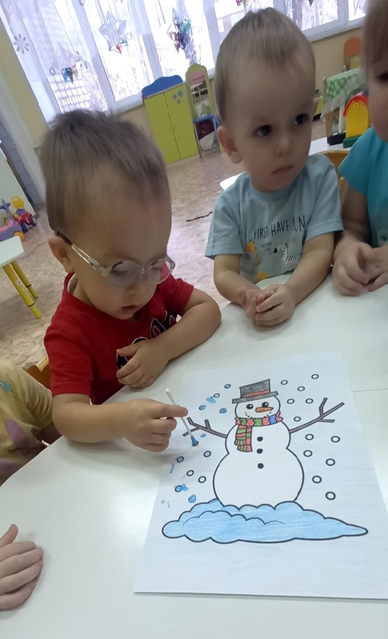
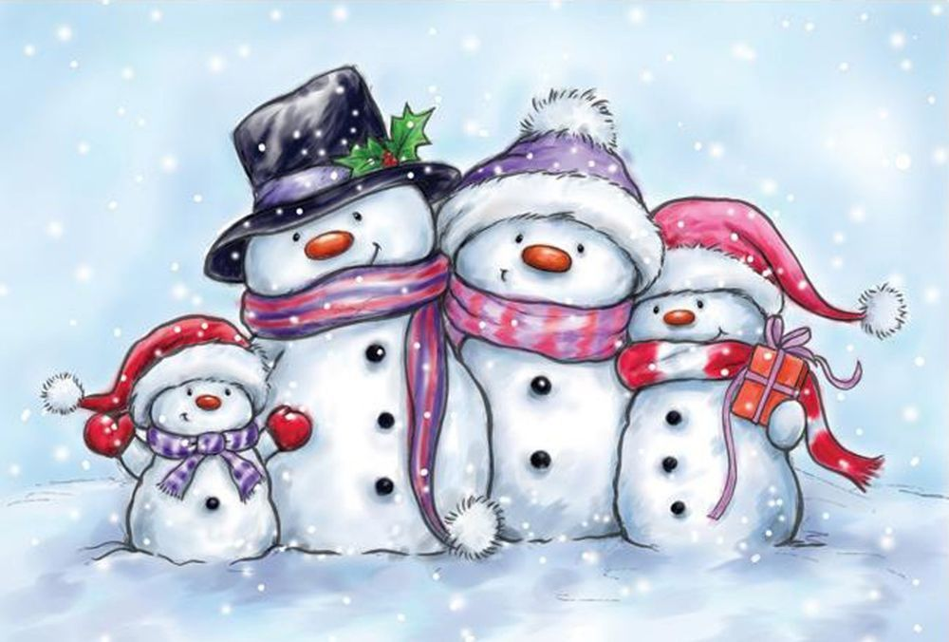
Мы ходили в гости к снеговику и поздравили его с днем рождения, он с нами поиграл.
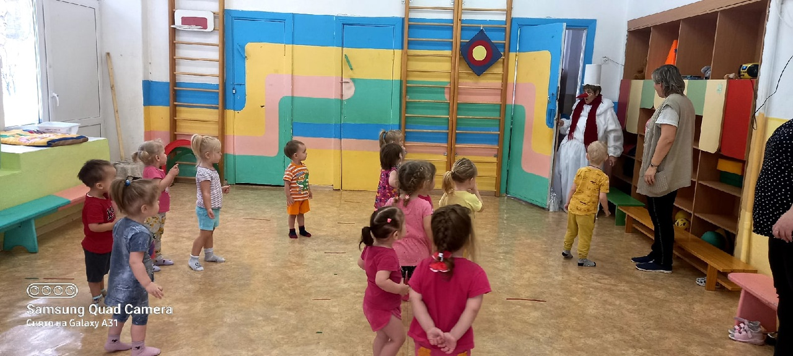
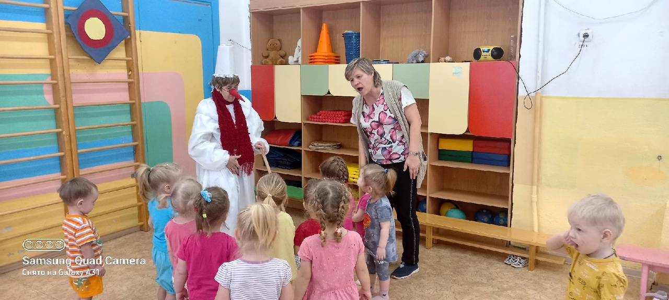
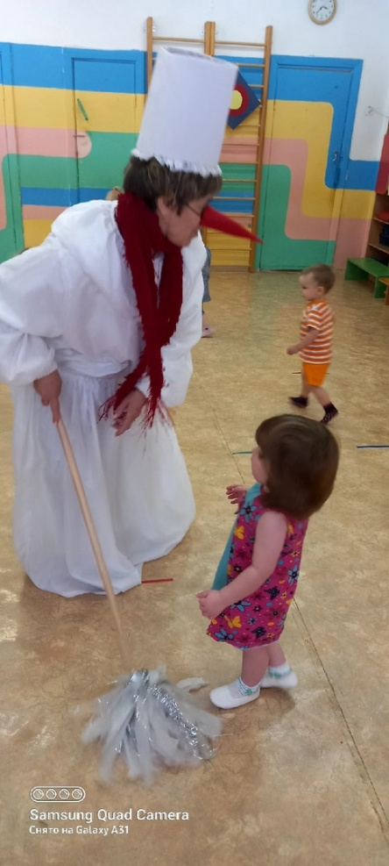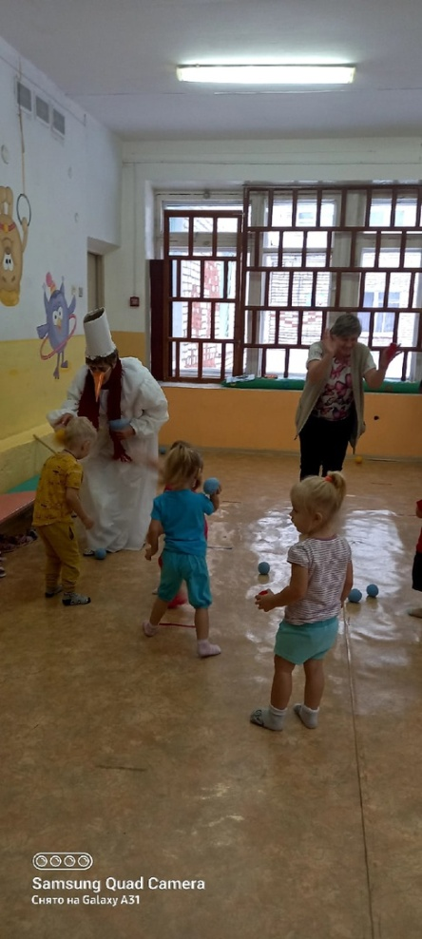
Мы пели ему каравай и водили хоровод, а потом подарили наши открытки.
